Studiul câmpului magnetic al solenoidului

1) Scopul lucrării:
Studiul experimental al distribuţiei câmpului magnetic de-a lungul axei solenoidului cu ajutorul oscilografului.

2) Aparate şi accesorii:
Solenoid, oscilograf, bobine de măsură, sursă de curent, fire de conexiune.

3) Schema instalaţiei:
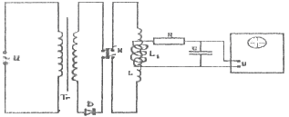

L – solenoid
L₁ – bobina de măsură
OE – oscilograful electronic
T_{r} – transformator de bobină
D – diodă
R – rezistor omic
C – condesator
K – comutator
4) Formule de lucru:
U_{c}=n_{y}*U_{z}
B=k*U_{c}=k*n_{y}*U_{y}
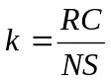
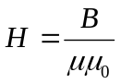
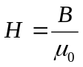
Pentru solenoid exterior
B₁=k₁*U_{1y}*n_{1y}
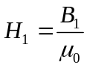
B₂=k₂*U_{2y}*n_{2y}
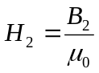
B – inducţia magnetică
U_{c} – tensiunea de pe condesator
n_{y} – lungimea unei făşii formată de raza electronică deviată pe vertical
k – este coeficient determinat de parametrii schemei
H – intensitatea cîmpului magnetic
μ₀ – constanţa magnetică
μ – constanţa magnetică pentru aer
5) Tabela măsurărilor şi determinărilor:
L(cm) | 0 | 10 | 20 | 30 | 32 | 34 | 36 | 38 | 40
n_{y}*10⁻³ | 40 | 39 | 38 | 36 | 24 | 8 | 5 | 3 | 2
B(T)*10⁻¹¹ | 3556 | 3467,1 | 3378,2 | 3200,4 | 2133,6 | 711,2 | 444,5 | 222,25 | 133,35
H(A/m)*10⁻⁴ | 283,12 | 276,04 | 268,96 | 254,8 | 169,87 | 56,62 | 35,39 | 17,69 | 10,61
dB*10⁻¹¹ | -1639,72 | -1550,82 | -1461,92 | -1284,12 | -217,32 | -1205,08 | 1471,78 | 1694,03 | 1782,93
dH*10⁻⁴ | -130,56 | -123,48 | -116,4 | -102,24 | -17,31 | 95,94 | 117,17 | 134,87 | 141,95

B_{med}=1916,28 (T)
H_{med}=152,56 (A/m)

6) Exemplu de calcul:
B=k*n_{y}*U_{y}=12,7*10⁻³*40*10⁻³*7*10⁻⁵=3556*10⁻¹¹ (T)

H=B / µ₀=3556*10⁻¹¹/4 π *10⁻⁷=283,12*10⁻⁴ (A/m)

7) Calculul eruorilor:
E_{B}=d B_{med}/ B_{med}*100%=0,00417%

E_{H}=dH_{med}/H_{med}*100%=0,03932%

E_{abs}= d B_{med}/ B_{med}*100%=0,02%

Grafic

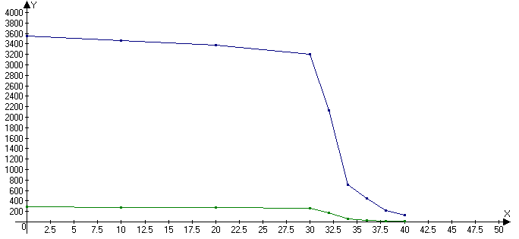

8)Rezultatul final:
B=3556*10⁻¹¹ (T)

H=283,12*10⁻⁴ (A/m)

Concluzie:
Efectuînd această lucrare de laborator am observat prezenţa cîmpului magnetic alternativ creat de către solenoid, prin care trece un curent alternetiv. În dependenţă de grosimea bobinei de control am observat că raza electromagnetică, indicată de oscilograf se modifică. Astfel am putut calcula inducţia şi intensitatea cîmpului magnetic în poziţia dată de bobina de control.

